Relação de mão de obra de serviços de Operador de Sistema de

Abastecimento de Água, contratualizada através do Processo de Licitação

NO 08/2023, Contrato n o 759/2023.

|  |  |  |  |
| --- | --- | --- | --- |
| Nome completo | Função/atividade exercida | Empresa  Empregadora | Lotação |
| EDENILTON ALVES DOS SANTOS | OPERADOR DE SISTEMA  DE ABASTECIMANTO DE ÁGUA | COOPELIMPE | SEDAMA |
| JOSE SIVALDO ALVES GUIMARÃES | OPERADOR DE SISTEMA  DE ABASTECIMANTO DE ÁGUA | COOPELIMPE | SEDAMA |
| MILTON FREIRE NASCIMENTO | OPERADOR DE SISTEMA  DE ABASTECIMANTO DE ÁGUA | COOPELIMPE | SEDAMA |
| ROMARIO LISBOA DOS SANTOS | OPERADOR DE SISTEMA  DE ABASTECIMANTO DE ÁGUA | COOPELIMPE | SEDAMA |
| JOSEFA DOS SANTOS NASCIMENTO | OPERADOR DE SISTEMA  DE ABASTECIMANTO DE ÁGUA | COOPELIMPE | SEDAMA |
| ARIVALDO DOS SANTOS | OPERADOR DE SISTEMA  DE ABASTECIMANTO DE ÁGUA | COOPELIMPE | SEDAMA |

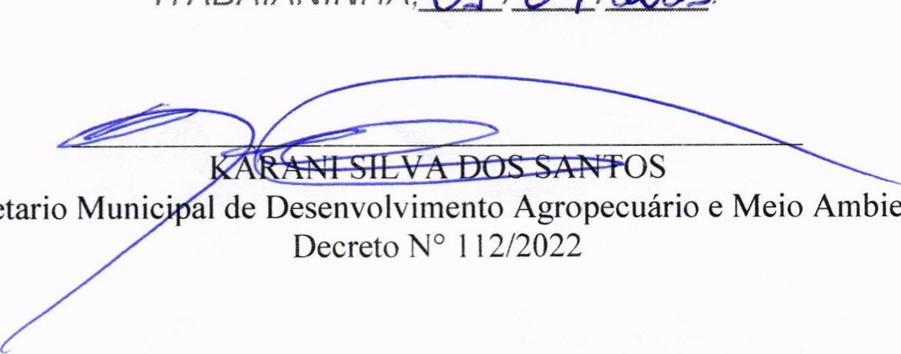

Secretario

Ambiente

ITABAIANINHA

oL/09/A03

Relação de mão de obra de serviços de manutenção e edificação, contratualizada através do Processo de Licitação NO 08/2023, Contrato n o

759/2023.

|  |  |  |  |
| --- | --- | --- | --- |
| Nome completo | Função/atividade exercida | Empresa  Empregadora | Lotação |
| JOSE CARLOS SANTOS DO CARMO | TRABALHADOR DE  MANUTENÇÃO E EDIFICAÇÃO | COOPELIMPE | SEDAMA |
| DOMINGOS SANTOS CRUZ | TRABALHADOR DE  MANUTENÇÃO E EDIFICAÇÃO | COOPELIMPE | SEDAMA |
| GILVANESSA DA  CONCEIÇÃO ARAUJO | TRABALHADOR DE  MANUTENÇÃO E EDIFICAÇÃO | COOPELIMPE | SEDAMA |

ITABAIANINHA 04/02/900 3.

Secretario 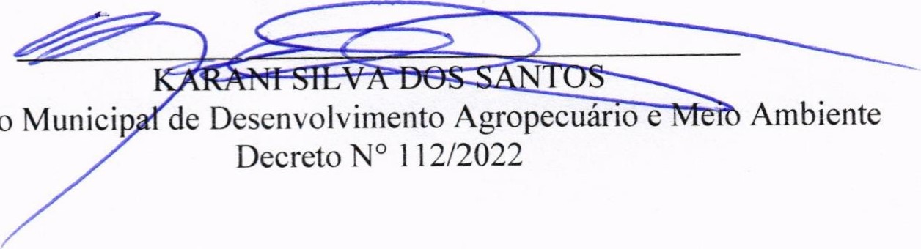Municip

Relação de mão de obra de serviços de Motorista, contratualizada através do Processo de Licitação NO 08/2023, Contrato n o 759/2023.

|  |  |  |  |
| --- | --- | --- | --- |
| Nome completo | Função/atividade exercida | Empresa  Empregadora | Lotação |
| GILVAN DOS SANTOS | MOTORISTA DE CARRO DE PASSEIO | COOPELIMPE | SEDAMA |
| AMILSON MATIAS DOS ANJOS | MOTORISTA DE CAMINHÃO | COOPELIMPE | SEDAMA |
| JAIRO ARAUJO DE JESUS | MOTORISTA DE CAMINHÃO | COOPELIMPE | SEDAMA |
| TIAGO MACEDO  BATISTA SANTOS | MOTORISTA DE CAMINHÃO | COOPELIMPE | SEDAMA |

ITABAIANINHA, OJ / 09/0003 

Secretario Municip 

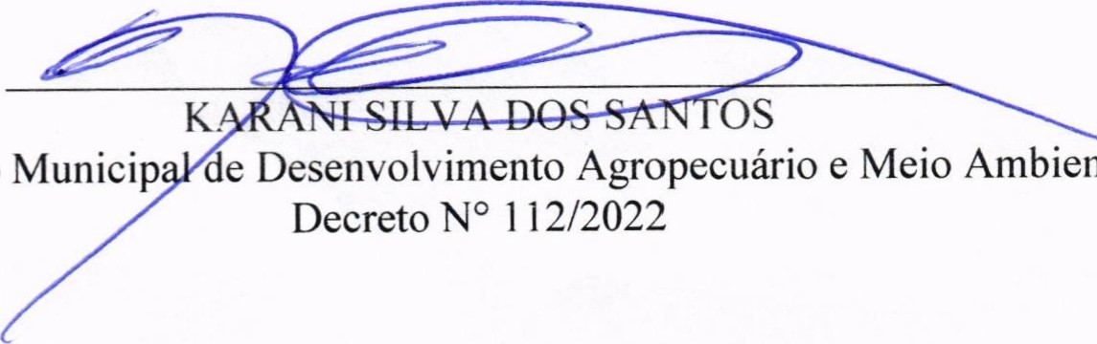

Ambiente